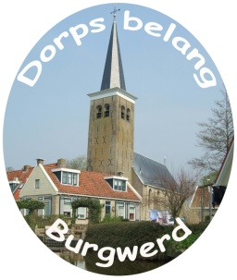
Dorpsbelang Burgwerd K.v.k. 40002366
Email: db.burgwerd@gmail.com IBAN: NL57RABO0308744888

Burgwerd, 22 januari 2014

Dit bericht is overgenomen uit:
Publicatie Gemeente Súdwest-Fryslân Ta jo tsjinst week 4-2014

Gratis iepen voor particulieren in de Friese Waddenregio
Voor particulieren in de Friese Wadden- gemeenten bestaat momenteel een regeling voor de aanplant van resistente iepen. Woont u op het grond- gebied van de voormalige gemeente Wûnseradiel? Dan geldt deze regeling ook voor u.

Gratis
Aan de aanplant van de bomen zijn voor de eigenaar geen kosten verbonden. Voorwaarde is wel dat de bomen duurzaam in stand worden gehouden. Landschapsbeheer Groningen levert en plant de bomen.

Meer informatie
Heeft u interesse of wilt u informatie over de voorwaarden? Neem dan contact op met de coördinator van de Stichting Iepenwacht Fryslân via het emailadres: info@damgroenadvies.nl

7000 iepen
In de afgelopen jaren zijn heel veel iepen uit het landschap verdwenen als gevolg van iepziekte. De Iepen- wachten van Friesland en Groningen en Landschapsbeheer Groningen heb- ben daarom het project ‘Herplant van iepen in de Waddenregio’ opgezet. Hierin worden, met financiering van het Waddenfonds, in totaal 7000 iepenbomen aangeplant. Met dit project blijft de karakteristieke boom in het landschap behouden.

